 | Введение | 2
 | Основная часть | 4
1. | Теоретическая часть | 4
1.1. | История происхождения бисера | 4
1.2. | Размеры, формы и цвета бисера | 5
1.3. | Положительные и отрицательные стороны бисера | 6
2. | Практическая часть | 7
2.1. | Бисерное шитьё в подарок | 7
 | Заключение | 8
 | Список литературы | 9
 | Приложение

Введение
Волшебный, загадочный, чарующий и даже живой так можно сказать о бисере. Как это, спросите вы, живой? Ведь бисер - это всего лишь стеклянные шарики с отверстиями. Тем не менее, бисер путешествовал по векам, странам и народам. А бисерные изделия могут рассказать о том, как жили люди в далёкие времена.
Когда-то очень давно бисер стоил немалых денег, а способ производства крошечных бусинок хранили как сокровенную тайну. Бисером, словно драгоценным жемчугом, расшивали дорогую одежду и обувь, предметы культа и вещи, призванные украшать быт богатых людей. Из него создавали великолепные картины, которые ныне бережно хранятся в лучших музеях мира. (Приложение I)
В век научно-технического прогресса, когда появилось огромное количество новых тканей и материалов, интерес к бисеру упал. Правда ненадолго, ведь все новое когда-нибудь становится привычным и перестает удивлять. Так случилось и с бисером: магия многоцветных капелек вновь начала манить к себе людей, открывая неувядающее очарование бисера.
Бисер снова в моде. Первыми его возможности оценили ведущие Кутюрье планеты. Украшения из бисера, платья и костюмы с бисерным шитьем, туфли с узорами из блестящих стеклянных шариков сначала появились на длинноногих моделях, дефилирующих на глазах восхищенной публики. Прошло совсем немного времени, и из мира высокой моды бисер смело шагнул в повседневную жизнь. Область применения бисера огромна. Роскошные свадебные платья с бисерным орнаментом, вечерние туалеты, купальники, джинсы, куртки, кофточки и юбки, вечерние и пляжные туфли, вязаные тоны, шапки, варежки и перчатки и даже меховые и кожаные изделия. Словом, бисером можно украсить все, что душа пожелает!⁴ (Приложение II)
Актуальность темы исследования:
Невозможно удержаться от восхищения при виде узоров, вышитых бисером. Трудно поверить, что эти картины не написаны кистью художника на холсте, а вышиты иглой. Игра красок завораживает, и хочется тоже взять в руки иголку с ниткой и, подбирая бисеринку к бисеринке, создать нечто подобное.
Конечно, платье или блузку, бижутерию или картину с бисерным шитьем нетрудно купить и в магазине. Но можно создать желанный наряд, дизайн комнаты своими руками.
Но интересно, какие секреты в себе хранят бисерные изделия. Может быть они как полезным, так и вредны?
И я решила попутешествовать с бисеринкой с самого её рождения и узнать её сокровенные тайны.
Цель исследования: узнать секреты бисера.
Задачи исследования:
- Изучить историю происхождения бисера.
- Выяснить размеры, формы и цвета бисера.
- Узнать положительные и отрицательные стороны бисера.
- Выполнить изделие из бисера.
Гипотеза исследования: предположим, если узнать секреты бисера, то возможно создать бисерное изделие, не навредив себе и окружающим.
В своей работе я использовала следующие методы исследования:
-анализ научной литературы;
-опрос.
Предмет исследования: бисер.

Основная часть.
1. Теоретическая часть.
1.1. История происхождения бисера.
Бисер – это маленькие бусинки из стекла или других материалов, просверленные насквозь, из которых плетут ожерелья, браслеты и прочие украшения.
Слово «бисер» происходит от арабского бусер или бусра. ²(Приложение III, рисунок 1)
В некой легенде о возникновении стекла рассказывается такая история: «В далёкие-далёкие времена как-то раз финикийские купцы везли через Средиземное море соду, добытую в Африке. На песке расположились на ночлег. Обложить костер было нечем, вокруг ни единого камня. Тогда они решили использовать соду. Чтобы огонь не распространился вокруг, его обложили огромными кусками соды. Утром обнаружили купцы, что вместо соды лежат слитки твердые, как камень, блестящие, как Солнце, прозрачные, как горный ручей».
Такова история возникновения стекла. Данная история впервые была замечена в записях античного историка Плиния Старшего в I веке нашей эры. Родиной бисера считается Древний Египет. Древние египтяне около 3000 лет тому назад научились делать стекло, а вскоре появились и крупные бусины из непрозрачного стекла. Стеклянные бусины украшали одежду древнеегипетских фараонов. Постепенно узоры и оригинальные изделия из бисера, стали охватывать весь мир. Маленькие стеклянные шарики украшали ворот, края рукавов и нагрудную часть рубах, а также шаровары, пояса и головные уборы. В Китае было изобретено счетное устройство, на котором бусины скользят по проволочкам, помещенным в деревянную рамку. Так были созданы счеты. У некоторых народов он служил разменной монетой и был символом богатства и власти. ⁴(Приложение III, рисунок 3)
На территории Руси стекольные мастерские впервые появились в IX в. в Киеве. В них производили бисер, смальту для мозаик, сосуды, а с XII века – цветные стеклянные бусы. Стекольное дело в России развивалось медленно.
В XVII веке были построены первые стекольные заводы, где работали немецкие, венецианские и русские мастера. Пётр I уделял большое внимание стеклоделию, привлекал к подготовке русских мастеров иностранных стеклоделов, посылал за границу учиться стекольному делу, и в частности искусству изготовления бисера, молодых мастеров.
Большой вклад в производство бисера внёс великий русский учёный М.В. Ломоносов, который занимался исследованиями в области теории цвета, свойств стекла и производил многочисленные опыты по получению цветных стёкол для мозаики. В 1754 году Ломоносовым был открыт завод по производству бисера. (Приложение III, рисунок 6)
Производства высококачественного бисера в нашей стране нет и по сей день. Бисер привозят из Чехии, Японии, Тайваня.
На Руси бисер по сравнению с жемчугом ценился невысоко: им украшали свою одежду лишь незнатные люди. Только с XVIII века начинается широкое использование бисера. Российские мастерицы расшивали бисером панно и картины, сумочки, кошельки и футляры. Его применяли для отделки платьев и головных уборов, для изготовления ожерелий и серег. Широко использовали также для отделки церковных облачений и утвари, украшение переплётов книг и окладов икон. (Приложение III, рисунок 5)
Широко применялся бисер в народном костюме. В Псковской губернии, например, кокошник густо покрывали вышитыми узорами из перламутра, бисера, жемчуга.(Приложение3, рисунок 4) На юге России жемчугом, бусинами, лентами расшивали поневу – верхнюю юбку. На Крайнем Севере вышивкой бисером отделывали шубы, обувь, оленью упряжь. (Приложение III, рисунок 7,8)
В собраниях Государственного Эрмитажа хранится много уникальных предметов тех времён, которые до сих пор не потеряли своей яркости и привлекательности благодаря этому долговечному материалу. ⁴
1.2.Размеры, формы и цвета бисера
Бисер бывает стеклянным, керамическим, пластмассовым или металлическим. Его окрашивают в самые разные цвета и оттенки, делают бисеринки двухцветные, трехцветные и даже с рисунком. Размер и форма тоже очень разнообразны. Существует несколько основных видов бисера:
Стеклярус - трубочки из цветного стекла — изготовляются разных размеров, цветов, формы (в том числе витой и граненый).
Парчовый бисер из прозрачного стекла, поверхность отверстия которого покрыта блестящей «серебряной» краской.
«Хамелеон» - бисер из цветного прозрачного стекла, поверхность отверстий которого покрыта краской, отличающейся по цвету от стекла.
Перламутровый (цейлонский) чуть прозрачный бисер, напоминающим жемчуг.
Непрозрачный натуральный бисер - матовый, почти без блеска.
Металлический бисер стеклянный бисер с покрытием «под металл» разных цветов.
Блестящий (люстровый) бисер с глянцевым, сильно блестящим покрытием..
Прокрашенный внутри бисер из бесцветного прозрачного стекла.
Полосатый бисер из стекла, в которое были вплавлены цветные полосы.
Бензиновый бисер напоминающим разводы бензиновой пленки на воде.
Прозрачный натуральный бисер из прозрачного стекла без покрытия.
С золотой нитью бисер из прозрачного бесцветного стекла, поверхность отверстия которого покрыта блестящей «золотой» (бронзовой, медной) краской.¹(Приложение IV)
1.3. Положительные и отрицательные стороны бисера
Чтобы найти положительные и отрицательные стороны с бисером я решила спросить у взрослых. К первому кому решила обратиться, это был наш школьный врач, по моему мнению он плохого не пожелает. И вот какой ответ получила: «Вышивание бисером прекрасно успокаивает нервы, снимает стресс». Ну, а потом я пошла к школьному психологу. Вот её мнение: «Работа с бисером успокаивает, а главное развивает моторику пальцев, что в свою очередь развивает и память, и мышление ». (Приложение V)
И на последок опять обратилась к литературе и интернету, и вот, что узнала:
«Цвет, сочетание цветов и форма бисера для любого народа имело символическое значение. Каждый цвет бисера также несет на себе определенный магический оттенок:
- если у вас проблемы, связанные с одиночеством или неразделенной любовью, то лучше всего подойдет сиреневый или зеленый цвет. Они дадут возможность новых романтических взаимоотношений.
- красные оттенки бисера, так же, как и оранжевые, очень хорошо защищают своего хозяина от «дурного глаза». Но изобилие красного или оранжевого бисера может вызвать у человека сильные желудочные или кишечные расстройства, поэтому нужно быть очень осторожными с этими цветами.
- жёлтый цвет имеет свойство притягивать прибыль к хозяину.
-голубой цвет – часто ассоциируется с безоблачным небом и спокойной, озаренной солнцем, гладью моря. Дарит ощущение безмятежности и покоя.
-синий цвет связан со способностью к глубоким размышлениям и обретению мудрости.
-белый цвет – символизирует возвышенное состояние духа, чистоту помыслов и поступков.
-черный цвет является неким гарантом стабильности.
-коричневый цвет – основной цвет, который практически у всех народов ассоциируется с Землей.
Бисер является производным стекла, а стекло, как известно, часто использовалось магами и прорицателями. Бисер во всех цивилизациях и культурах использовался как амулет, даже самые простые изделия – нанизанные нитки или фенечки – обладают свойствами «отгонять» дурной глаз и зависть. С помощью изделий из бисера можно снять головную боль и справиться со стрессом». ³
2. Практическая часть.
2.1.Бисерное шитьё в подарок...
Узнав секреты, которые хранит в себе бисер, я подумала можно ли сделать подарок своими руками, который будет иметь ещё и магическое значение.
Приближались праздники: Новый год, День Святого Валентина и 8 марта. И я решила приготовить подарки и украшения для себя.
После всего этого отправилась в магазин и выбрала набор, где нужно было вышить картину. В нём было всё: бисер, нитки, иголка, ткань. А ещё взяла круглый бисер разных цветов для изготовления украшений.
При покупке использовала все знания, которые нашла при исследовании.
Главное был цвет, так как он является оберегом для будущего хозяина. Выбрала
красный, потому что очень хорошо защищают своего хозяина от «дурного глаза». Но много красного не брала так как помню, что изобилие его может вызвать у человека сильные желудочные или кишечные расстройства. Зелёный и голубой, чтобы иметь много друзей. Жёлтый - притягивает прибыль, это сейчас актуально.
Вышивала и плела по инструкции.
Время выбирала между приготовлением уроков, помощи маме, а также перед сном, помня, что работа с бисером хорошее лекарство против стресса, страхов и тревог. Оно возвращает силы и энергию. Это на самом деле так.
А ещё моя картина обошлась мне намного дешевле, чем в купить в магазине (в интернет магазине мы с мамой запрашивали - это стоит от 1000 рублей и больше в зависимости от размера). Мы же потратили: 300 рублей на набор картины и 150 рублей на украшения. Вы скажете, стоимость моего труда. Но, а какое удовольствие я получила! И думаю, что мои родные получат тоже удовольствие от моих подарков, если ещё расскажу им, что они означают.
Подарив эту картину, хочу чтобы мы её повесили так, чтобы на неё попадал солнечный свет – тогда картина заиграет неимоверным переливом красок и цветов.
(Приложение VI).
Заключение.
Изучив литературу, и обобщив полученные знания, я сделала следующие выводы:
- История бисера уходит вглубь веков. Родиной бисера можно считать Египет.
- В ходе своей работы я выяснила положительные и отрицательные свойства бисера. И, что могу сказать, положительного всё же больше. У бисера множество оттенков, богатейшая цветовая гамма. Он универсален: прекрасно сочетается с любыми другими материалами и декоративными элементами, подходит и для создания украшений и для декора одежды. Бисер может лечить, защищать и давать положительную энергию.
А еще бисер – это модно! Украшения из бисера помогут вам создать свой неповторимый стиль!
Я приготовила буклет «Секреты бисера», которые могу вам пригодиться, если вы захотите сделать подарок из бисера. (Приложение VII)
Это моё первое путешествие с бисеринкой, и очень хочется его продолжать, потому что при исследовании я находила много технологий, то есть как работать с бисером, которые хочу изучить.
Список литературы
- Базулина Л. В., И. В. Новикова «Бисер». Ярославль: Академия развития. 2007.
- Леви С. М. « Вышивка бисером и блестками». М., 2001.
- Романова Л. А. «Магия бисера». Ростов-на-Дону: Феникс. 2005.
- Интернет:
http://www.biser.info/
http://julia-72.livejournal.com/
Приложение I
Использование бисера в прошлом.

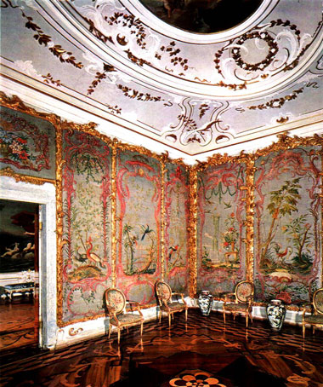
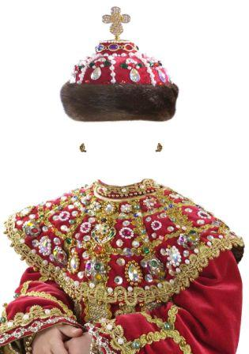

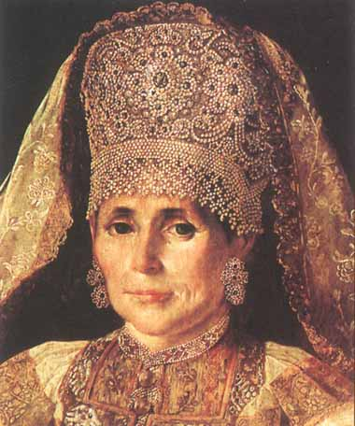

Приложение II
Использование бисера сегодня.

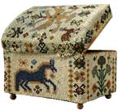
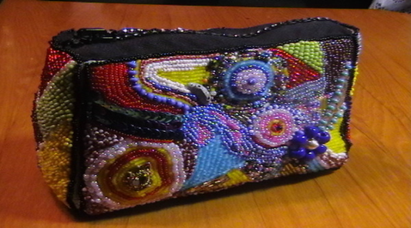

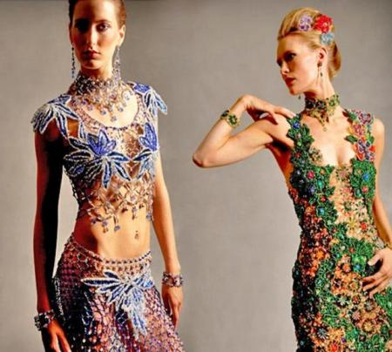
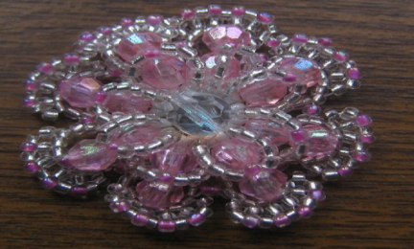

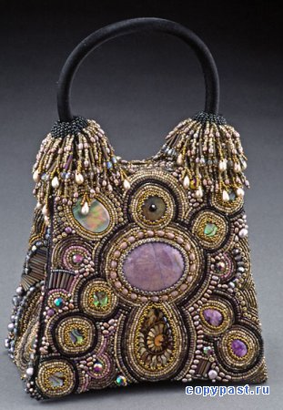

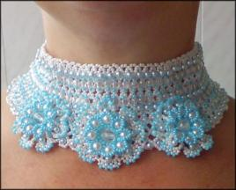

Приложение III
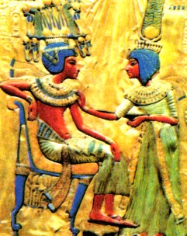
История развития бисера.
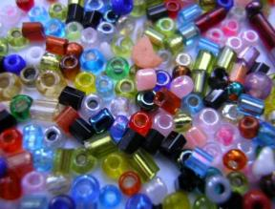
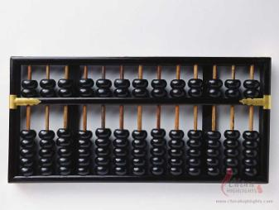
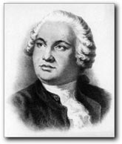

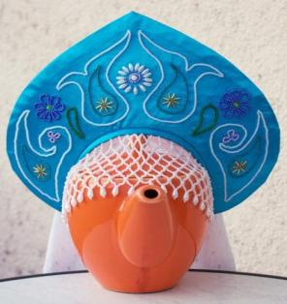
Рисунок 1 Рисунок 2 Рисунок 3

Рисунок 4
Рисунок 5 Рисунок 6
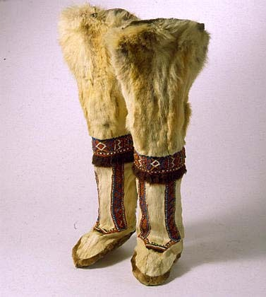
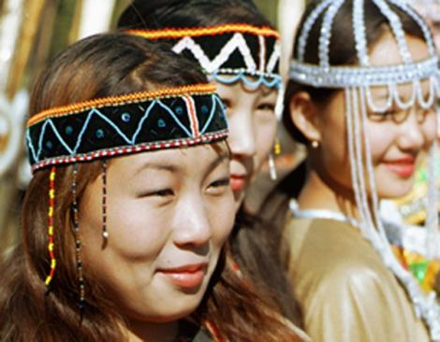

Рисунок 7 Рисунок 8
Приложение IV
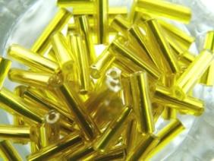  Стеклярус | 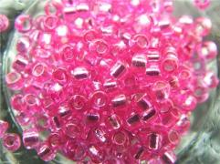  Парчовый
Хамелеон  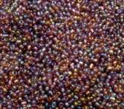 | 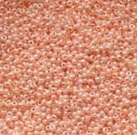  Обливной (мокрый)
Перламутровый  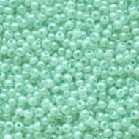 | 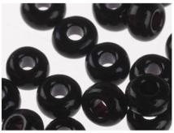  Непрозрачный  натуральный
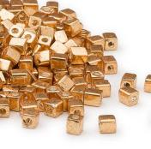  Металлический | Блестящий люстровый
Покрашенный внутри  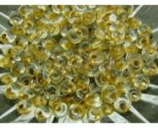 | 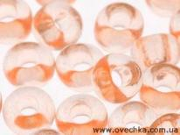  Соль-гель

Приложение V
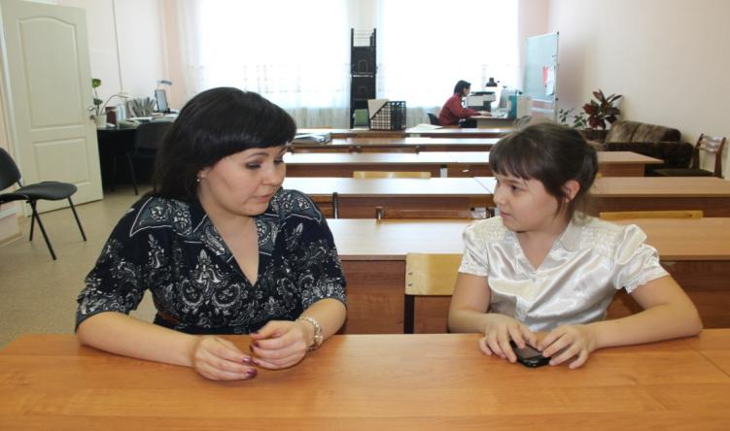

Педагог-психолог

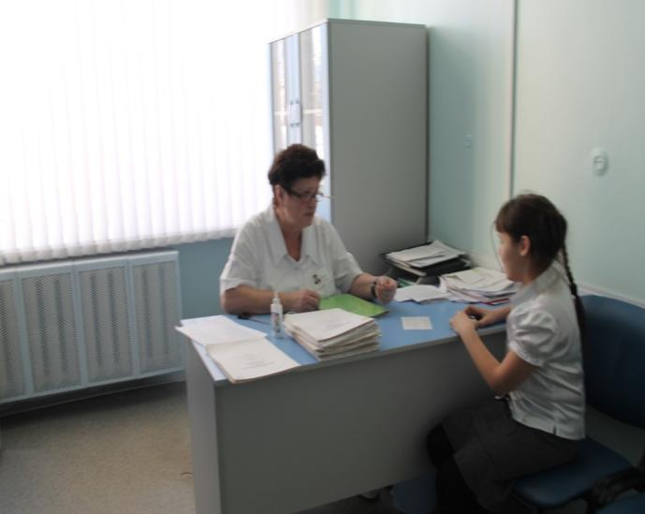

Фельдшер

Приложение VI
Мои бисерные издалия
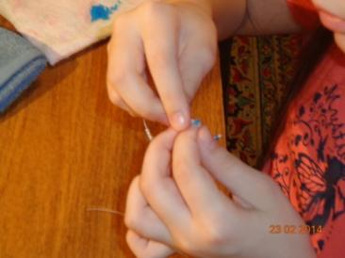
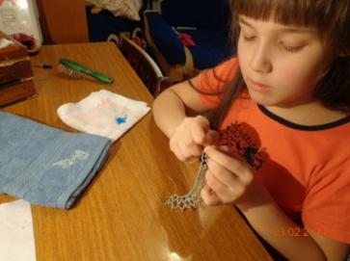

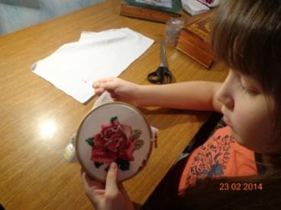
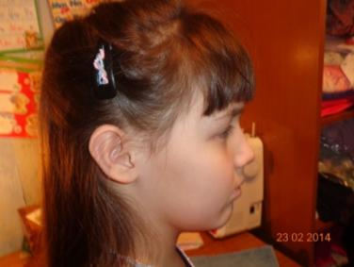

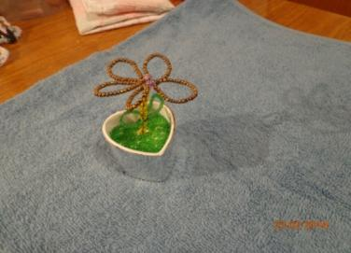
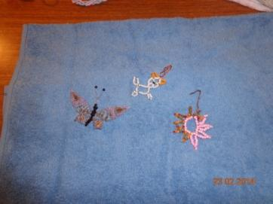

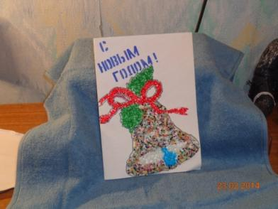
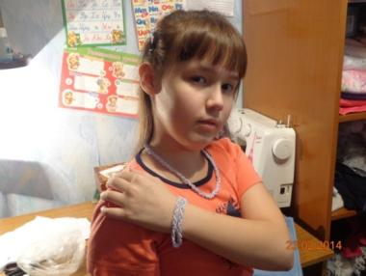

Приложение VII
Буклет «Секреты бисера»
